西南师大附中2010—2011学年度上期期中考试
高一数学试题

（总分：150分 考试时间：120分钟）

一、选择题：本大题共10小题，每小题5分，共50分．在每小题给出的四个备选项中，只有一项是符合题目要求的．
- 下列关系中，正确的个数为（ ）
(1) ；(2)；(3) ；(4)．
A．1 B．2 C．3 D．4
- 对任意实数a，b，c，下列命题：(1)“a=b”是“ac=bc”的充分条件；(2)“a+1是无理数”是“a是无理数”的必要条件；(3)“a < 5”是“a < 3”的必要条件．其中真命题的个数是（ ）
A．1 B．2 C．3 D．0
- 下列各组函数中，f(x)与g(x)表示同一函数的是（ ）[来源:Z#xx#k.Com]
A．与 B．f(x)=x与
C．f(x)=x与$g(x)=\sqrt[3]{x^{3}}$ D．与g(x)=x+2
- 给定映射f：(x，y)→(x+2y，2x-y)，在映射f下(4，3)的原象为（ ）
A．(2，1) B．(4，3) C．(3，4) D．(10，5)
- 下列函数中是奇函数的是（ ）[来源:学科网]
A． B．
C． D．f(x)=1-4x+2x²
- 设集合A={x|x∈Z且-15≤ x≤ -2}，B={x|x∈Z且|x|<5}，则AB中的元素个数是（ ）
A．10 B．11 C．20 D．21
- 若log_{a}2 = m，log_{a}5 = n，则a^{3m+n} =（ ）
A．11 B．13 C．30 D．40
- 已知lg3 = a，lg5 = b，则log₅15 =（ ）
A． B． C． D．
- 函数在区间 [-2，4] 上是单调函数的条件是（ ）
A． B． C．[-1，2] D．
- 如果对任意实数t都有f (3+ t) = f (3-t)，那么（ ）
A．f (3) < f (1) < f (6) B．f (1) < f (3) < f (6)
C．f (3) < f (6) < f (1) D．f (6) < f (3) < f (1)

二、填空题：本大题共5小题，每小题5分，共25分．把答案填写在答题卡相应位置上．
- 已知{0，1}A{-1，0，1}，则集合A = { ____________ }．
- 函数的定义域是____________．
- 已知，若，则x = ____________．
x
y
O
y=d ^{x}
y=a^{x}
y=b^{x}
y=c^{x}
- 设a、b、c、d都是不等于1的正数，y=a^{x}，y=b^{x}，y=c^{x}，y=d ^{x}在同一坐标系中的图象如图，则a、b、c、d的大小关系是_____________．
- 函数的定义域为R，则m的取值范围是____________．
三、解答题：本大题共6小题，共75分，解答应写出文字说明、证明过程或演算步骤．
- (本小题满分14分，每小题7分)
化简下列各式：
(1) ； (2) ．

- (本小题满分16分，每小题8分)
解下列不等式：
(1) ； (2) log₇3x < log₇(x²-4)．

- (本小题满分9分)
若且，求x，y的值．

- (本小题满分16分，每小题8分)
求下列函数的值域：(1) ；(2) ，．

- (本小题满分10分)
判断（x∈[0，3]）的单调性，并证明你的结论．

- (本小题满分10分)
已知函数，当点 (x，y) 是函数y = f (x) 图象上的点时，点是函数y = g(x) 图象上的点．
  - 写出函数y = g (x) 的表达式；
  - 当g(x)-f (x)0时，求x的取值范围；
  - 当x在 (2) 所给范围内取值时，求的最大值．
（命题人：褚晓燕 审题人：梁雅峰）

西南师大附中2010—2011学年度上期期中考试
高一数学试题参考答案

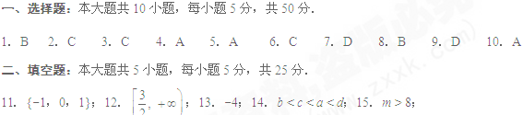
三、解答题：本大题共6小题，共75分，解答应写出文字说明、证明过程或演算步骤．
16．(1) 解：原式= 2分
= 4分
= 6分
= 0 7分
(2) 解：原式= 4分
=1 7分
17．(1) 解：3x+1≥ x-2， 5分
$x≥−\frac{3}{2}$． 8分
(2) 解：$\begin{aligned}\left\{3x>0 | \right.\left\{x^{2}−4>0 | \right.\end{aligned}$ 4分
分别得：x > 0；x <-2或x > 2；x <-1或x > 4， 6分
解得：x > 4． 8分
18．解：∵ x，y≠ 0，∴ xy≠ 0，
∴lg(xy)=0，∴xy=1， 3分
即为{x，1，0}={0，|x|，y}，若y=1，则x=1，不合题意， 5分
∴$\begin{aligned}\left\{|x|=1 | \right.\end{aligned}$ 7分
解得：$\begin{aligned}\left\{x=1 | \right.\end{aligned}$（舍去），$\begin{aligned}\left\{x=−1 | \right.\end{aligned}$， 8分
∴x=-1，y=-1． 9分
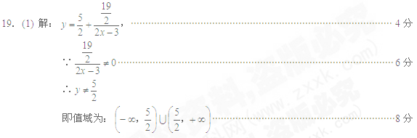
(2) 解：$y={\left(\frac{1}{2}\right)}^{2x}−3{\left(\frac{1}{2}\right)}^{x}+2$
令$t={\left(\frac{1}{2}\right)}^{x}$，则y=t²-3t+2， 2分
∵x∈[-2，2]，∴$\frac{1}{4}≤t={\left(\frac{1}{2}\right)}^{x}≤4$， 4分
$y={\left(t−\frac{3}{2}\right)}^{2}−\frac{1}{4}$， 5分
当$t=\frac{3}{2}$时，$y_{\text{min}}=−\frac{1}{4}$，当t=4时，y_{max}=6，
∴$y∈\left[−\frac{1}{4}, 6\right]$ 8分
20．解：，∴f(x)在[0，3]上递增， 2分
证明：f(x+h)-f(x)=， 6分
∵ x + h，x∈[0，3]，
∴ x + h + 1 > 0，x + 1 > 0， 8分
又∵h > 0，
∴ f ( x + h)- f (x)> 0， 9分
∴ f (x) 在 [0，3] 上递增． 10分
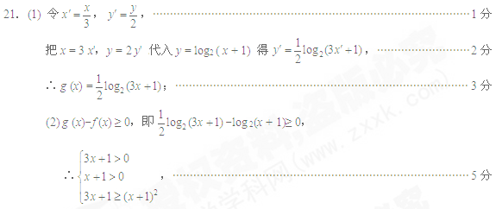解得0 ≤ x ≤ 1； 6分
(3) 当0≤ x≤ 1时，g(x) -f (x) =-log ₂(x+1)，[来源:学&科&网Z&X&X&K]
令，
则kx² + (2k-3)x + (k-1) = 0， 7分
∵x的取值存在，∴Δ = (2k-3)²-4k(k-1) ≥ 0，
解得：， 9分
当k=$\frac{9}{8}$时，x=$\frac{1}{3}$∈[0，1]，
∴当x=$\frac{1}{3}$时，[g(x)-f (x)]_{max}=． 10分

[来源:学科网]
附件1：律师事务所反盗版维权声明
